Zadanie 6

Bc. Peter Tokovics

Obsah

2 Histogram 3

3 Histogramová equalizácia 4

4 Filtre 6

# Histogram

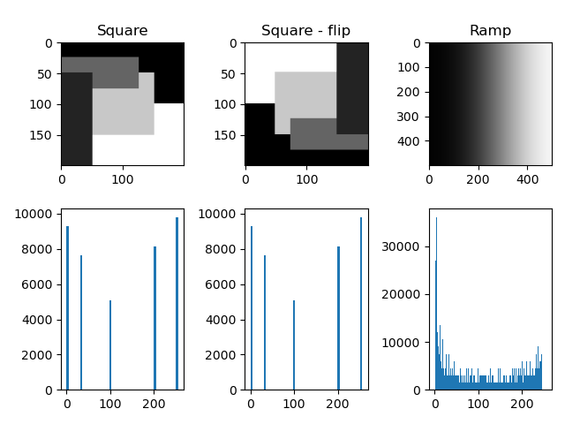

Histogram

Square – obrázok vytvorený pomocou príkazu rectangle.

Square flip – otočený obrázok

Ramp – prechod z čiernej do bielej

Odpovede na otázky:

1. Rotácia nemá žiaden vplyv na výsledok, lepšie povedané počet pixelov určitej farby zostáva rovnaký len sa mení jeho poradie pri zmene z 2d na 1d.
2. Veľkosť stĺpcov je určená veľkosťou plochy daných štvorcov, štvorec ktorý zaberá najväčšiu plochu bude mať najväčší stĺpec. To na ktorej pozícií sa bude stĺpec nachádzať určuje jeho farba od 0-255 ktorú sme určili v príkaze rectangle.
3. Rampa ma viacej stĺpcov z dôvodu väčšieho počtu odtieňov teda farieb medzi 0-255 teda sa zaplní celí histogram.

# Histogramová equalizácia

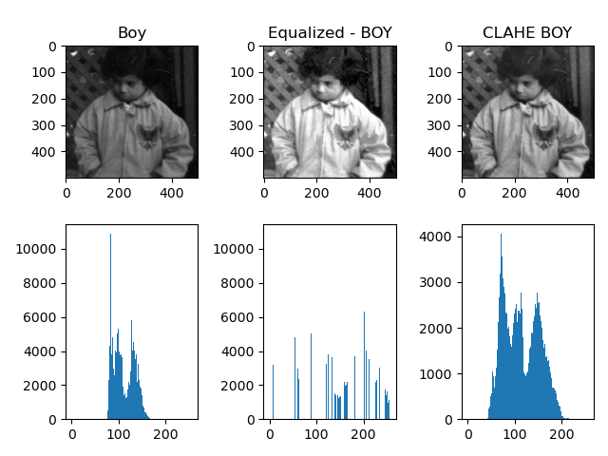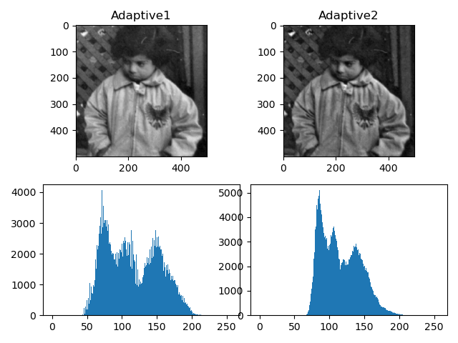

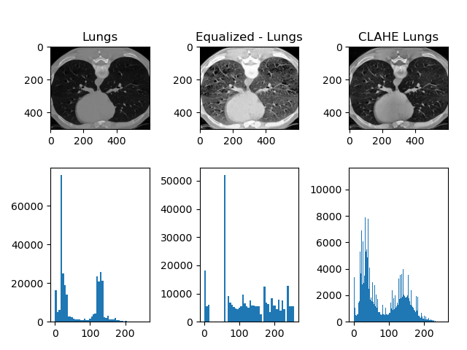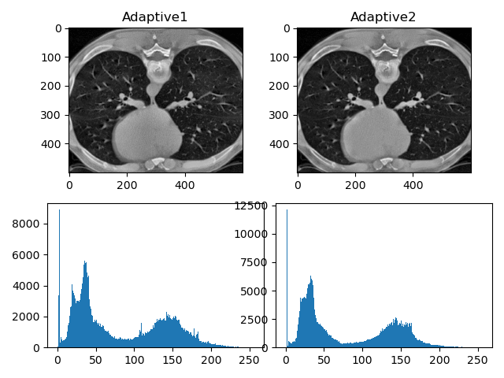

Odpovede na otázky:

1. Histogramová equalizácia má pozitívny vplyv na obrázky, zasvetľuje obrázok čo umožňuje vidieť detaily, ktoré by inak neboli vidieť. Najlepším príkladom sú pľúca, na ktorých je po aplikovaní HE vidieť lepšie detaily, ktoré na origináli boli príliš tmavé.  
   Na samotnom histograme môžeme vidieť že sa “krivky“ zjemnili a počet stĺpcov zväčšil.
2. Keďže je obrázok rozdelený na bloky, ktorých veľkosť si určíme a je vykonávaná Histogramová equalizácia samostatne per blok je kontrast finálneho obrázku lepšie ako keby sme robili HE nad celím obrázkom.  
   Nastaviteľné parametre funkcie CLAHE clipLimit a tileGridSize sú velice dôležité:

* clipLimit – určujeme maximálny rozsah, ktorý môže byť histogramovo upravený pre každý blok,
* tileGridSize – určuje veľkosť bloku.

# Filtre

3x3 Blur

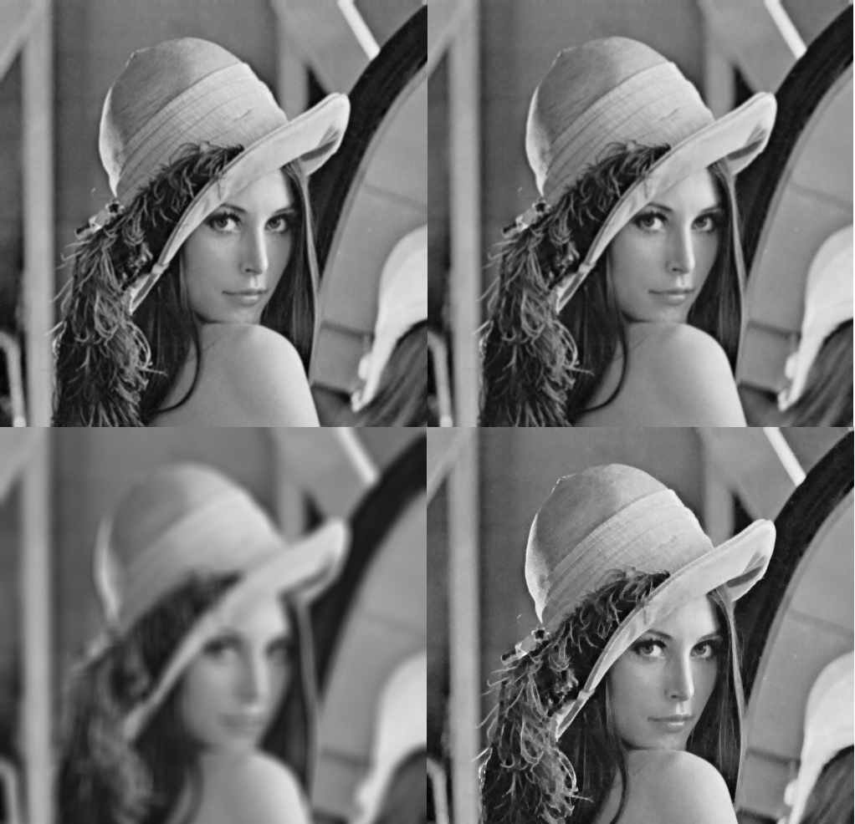

15x15 Closed

1. 3x3 – 2D rozmerná konvolúcia, ktorá vyhladzuje a zaostruje hrany. Jadro ktoré bolo použité bolo kernel1 teda matica veľká 3x3 a delená číslo 9.

15x15 – tak ako v predchádzajúcom prípade ide o konvolúciu, no tentokrát je matica veľká 15x15 a delená číslo 255. To zapríčinilo rozmazanie obrázku namiesto jeho zaostrenia.  
Blur – bol použitý gausou blur, ktorý slúži na rozmazanie obrázka. Bolo použité rozostrenie s veľkosťou jadra 5x5.  
Closed – morfologická operácia kde jadro ktoré bolo použité je o veľkosti 3x3 a zvolený druh operácie je cv.MORPH_CLOSE.

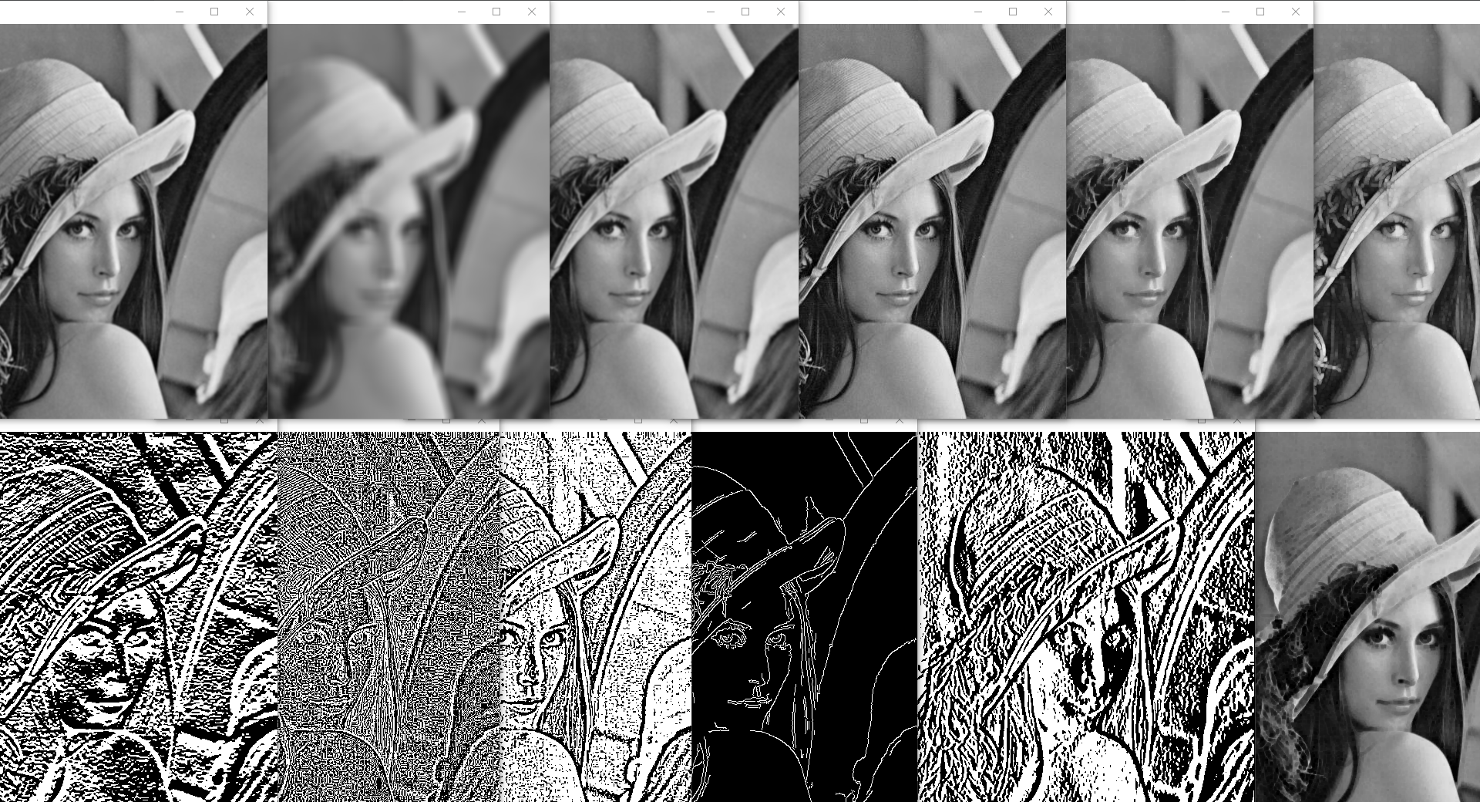

Použil som viacero operácií tu je snímka obrazovka so všetkými výsledkami.